PREMIO NOBEL DE LA PAZ 2017
INDICA A LO LARGO DEL AÑO A QUIÉN LE OTORGARÍAS ESTE PREMIO INTERNACIONAL, POR QUÉ Y CÓMO TE LLAMAS.
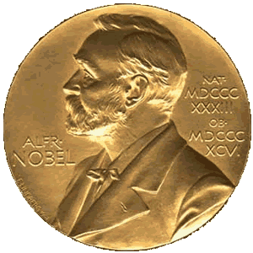

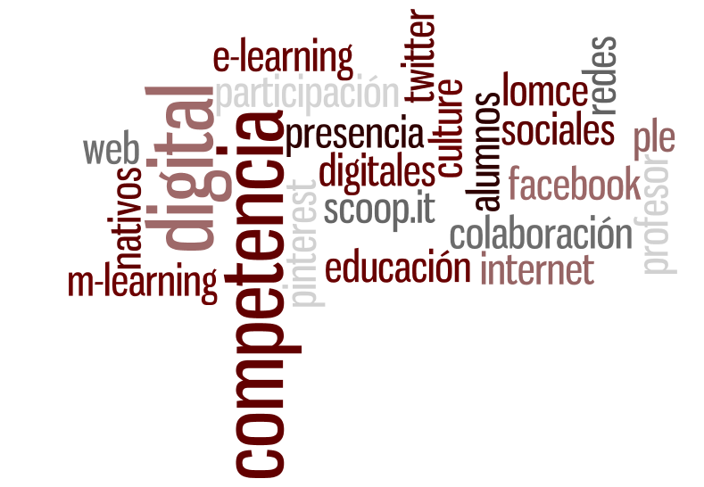

HAZ TUS APUESTAS , ACIERTA Y CONSIGUE SER EL PRIMER GALARDONADO CON LA
1ª MEDALLA AL PREMIO NOBEL DE LA PAZ DEL I.E.S. J. MARTÍN RECUERDA (EL 30 DE ENERO DE 2018)
Participantes: profesorado, alumnado y familias

